资金上存/调拨审批流程
流程码 TR_TRANSFER｜模型版本 5｜运行期状态 DEPLOYED｜定义版本 229 事实来源：bpmn-repo/models/TR_TRANSFER/latest.bpmn20.xml（wf_model.bpmn_xml 的文件化快照，sha256/12 4ce6b2267f7b，文件时间 2026-09-22 15:10:24）。节点、办理角色、分支条件全部取自该定义原文，未做任何推测补写。

1. 一览
项 | 值
节点总数 | 10（其中人工审批任务 5 个）
网关 | 3 个（分支判定点）
连线 | 12 条，其中带条件表达式 3 条
出现的角色码 | CASHIER、CFO、FUND_PAY_STAFF、PLATE_FIN_MANAGER、PRESIDENT
流程变量 | amount

2. 节点与办理角色
# | 节点 ID | 节点类型 | 节点名称 | 办理角色（candidateGroups）
1 | Task_1 | 人工审批任务 | 资金支付岗审核调拨申请与账户头寸【资金支付岗】 | FUND_PAY_STAFF
2 | Task_2 | 人工审批任务 | 板块财务经理审批调拨（超 100 万）【板块财务经理】 | PLATE_FIN_MANAGER
3 | Task_3 | 人工审批任务 | 财务总监审批调拨（超 200 万）【财务总监】 | CFO
4 | Task_4 | 人工审批任务 | 总裁审批调拨（超 500 万）【总裁】 | PRESIDENT
5 | Task_5 | 人工审批任务 | 银企转账执行与回单影像齐套（作业池）【出纳】 | CASHIER

事件与网关
- StartEvent_1 ｜ 开始事件 ｜ 开始
- Gw_2 ｜ 排他网关（分支） ｜ （无名称）
- Gw_3 ｜ 排他网关（分支） ｜ （无名称）
- Gw_4 ｜ 排他网关（分支） ｜ （无名称）
- EndEvent_1 ｜ 结束事件 ｜ 结束

3. 分支与条件
从「Gw_2」（排他网关（分支））出发 2 条分支
- → 「板块财务经理审批调拨（超 100 万）【板块财务经理】」：金额>1000000，条件 ${amount > 1000000}
- → 「Gw_3」：金额不足/其他，条件：默认流／无条件
从「Gw_3」（排他网关（分支））出发 2 条分支
- → 「财务总监审批调拨（超 200 万）【财务总监】」：金额>2000000，条件 ${amount > 2000000}
- → 「Gw_4」：金额不足/其他，条件：默认流／无条件
从「Gw_4」（排他网关（分支））出发 2 条分支
- → 「总裁审批调拨（超 500 万）【总裁】」：金额>5000000，条件 ${amount > 5000000}
- → 「银企转账执行与回单影像齐套（作业池）【出纳】」：金额不足/其他，条件：默认流／无条件

4. 全部连线（顺序表）
# | 从 | 到 | 连线名称 | 条件
1 | 开始 | 资金支付岗审核调拨申请与账户头寸【资金支付岗】 | — | —
2 | 资金支付岗审核调拨申请与账户头寸【资金支付岗】 | Gw_2 | — | —
3 | Gw_2 | 板块财务经理审批调拨（超 100 万）【板块财务经理】 | 金额>1000000 | ${amount > 1000000}
4 | Gw_2 | Gw_3 | 金额不足/其他 | —
5 | 板块财务经理审批调拨（超 100 万）【板块财务经理】 | Gw_3 | — | —
6 | Gw_3 | 财务总监审批调拨（超 200 万）【财务总监】 | 金额>2000000 | ${amount > 2000000}
7 | Gw_3 | Gw_4 | 金额不足/其他 | —
8 | 财务总监审批调拨（超 200 万）【财务总监】 | Gw_4 | — | —
9 | Gw_4 | 总裁审批调拨（超 500 万）【总裁】 | 金额>5000000 | ${amount > 5000000}
10 | Gw_4 | 银企转账执行与回单影像齐套（作业池）【出纳】 | 金额不足/其他 | —
11 | 总裁审批调拨（超 500 万）【总裁】 | 银企转账执行与回单影像齐套（作业池）【出纳】 | — | —
12 | 银企转账执行与回单影像齐套（作业池）【出纳】 | 结束 | — | —

5. 流程图
图 1（共 2 段，第 1 段）
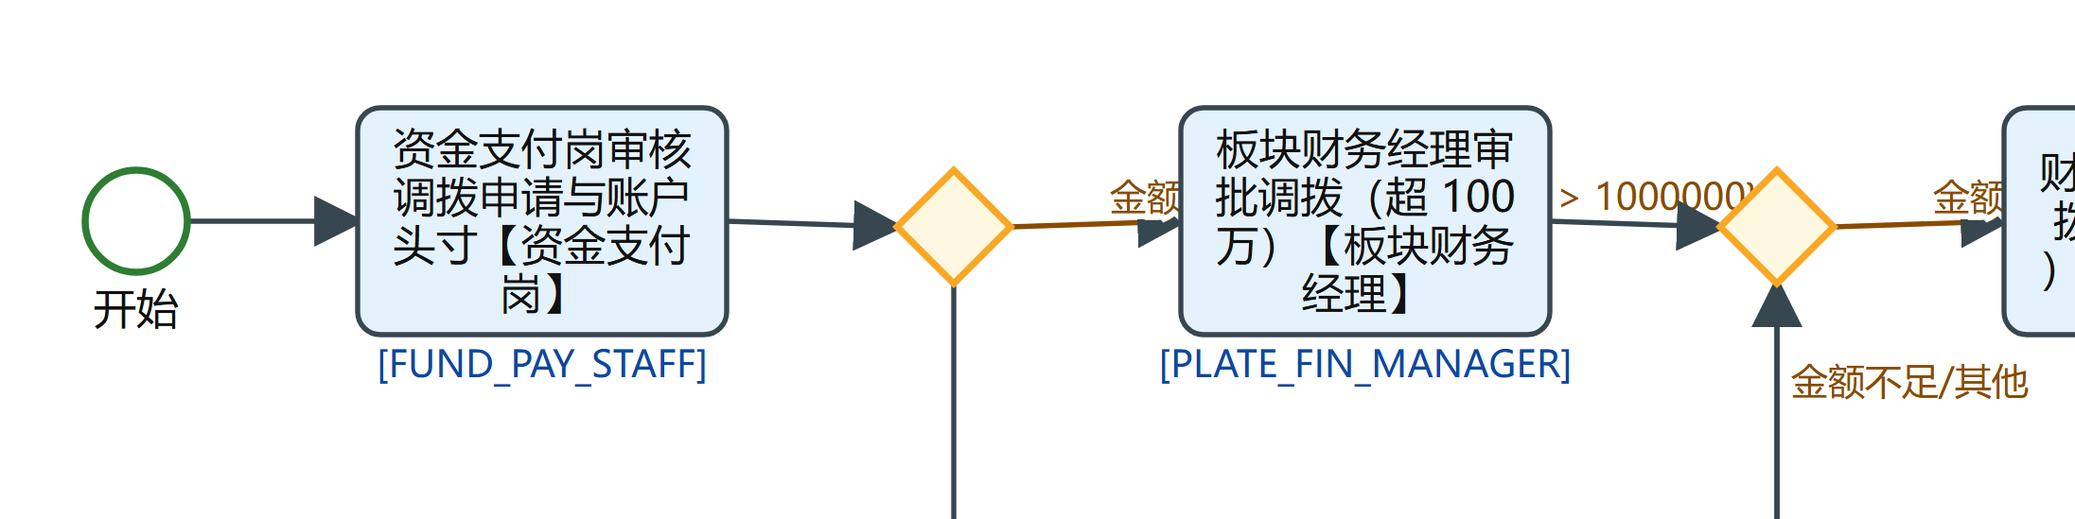
TR_TRANSFER 流程图 第 1/2 段
图 2（共 2 段，第 2 段）
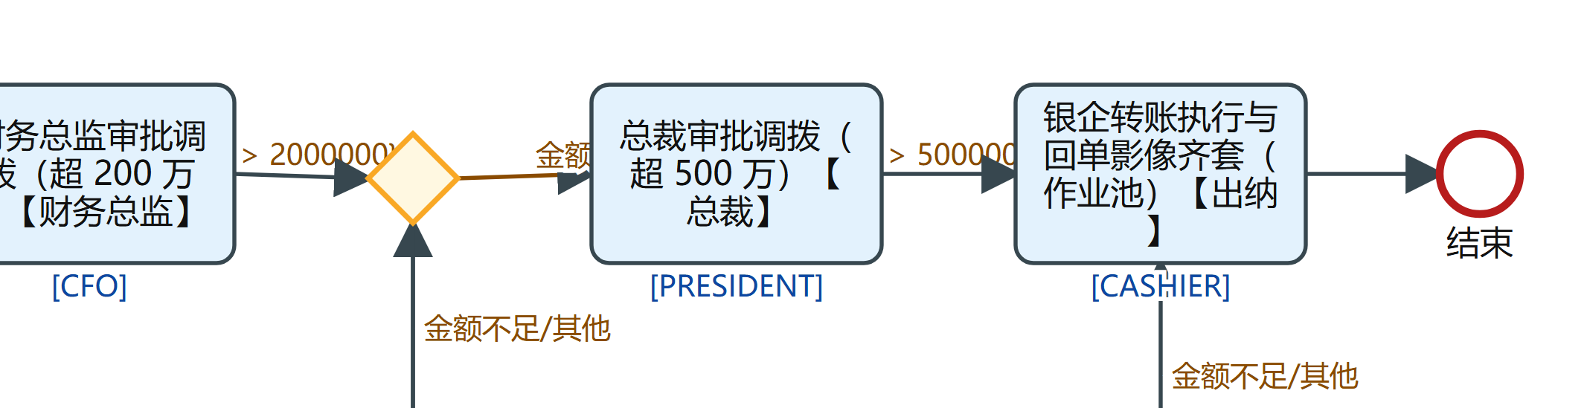
TR_TRANSFER 流程图 第 2/2 段

6. 阅读提示
- 角色码是流程定义里的原文（如 DEPT_MANAGER、FSSC_AUDITOR），对应到哪个岗位、哪个人由运行期的角色配置与汇报线决定，本文不猜测；
- 「金额不足／其他」这类回退分支表示网关条件不满足时退回上一档审批链，不是流程结束；
- 条件表达式里的变量由提单或前置服务任务写入，字段口径见 fssc/docs/data-model.md；
- 图上个别框整体下移＝设计器原样里框体重叠（如 FA_ADD 的 FC_4 与 FK_4/FK_5 交 125x30 像素），为可读推开，不改节点与连线；
- 环节级业务叙述（这一步在做什么、落在哪张表）见同目录上层的 业务流程-<域>.md。

